ОТБАСЫ- СЕМЬЯ

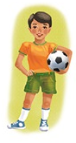


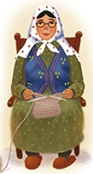


АТА ӘЖЕ ӘКЕ АНА АҒА




ӘПКЕ ІНІ

МЕН –Я СЕН – ТЫ ОЛ-ОН СІЗ – ВЫ ОЛАР- ОНИ





МЕНІҢ АҒАМ БАР (ЖОҚ)

БАЛАБАҚША –ДЕТСКИЙ САД
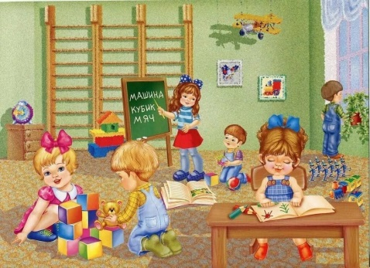
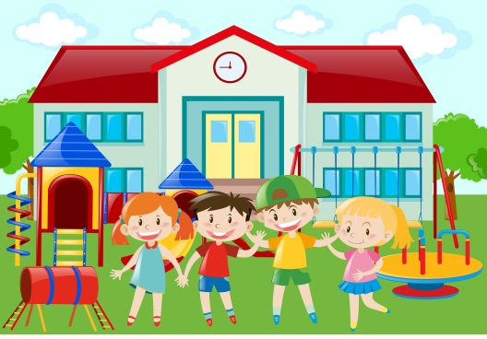

БАЛАБАҚША – ДЕТСКИЙ САД ТОП – ГРУППА
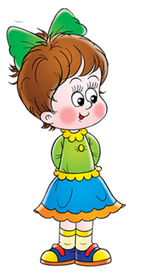
ҰЛ.МАЛЬЧИК. ҚЫЗ. ДЕВОЧКА.

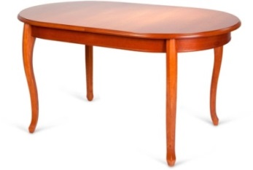
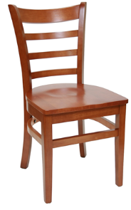


ЕСІК ТЕРЕЗЕ ОРЫНДЫҚ ҮСТЕЛ

КҮЗ - ОСЕНЬ
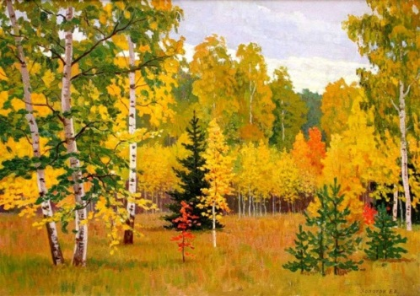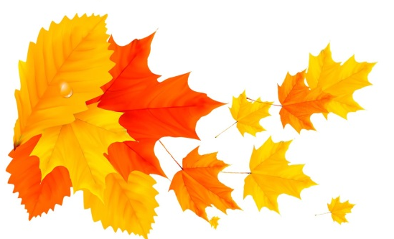
КҮЗ -ОСЕНЬ ЖАПЫРАҚТАР- ЛИСТЬЯ


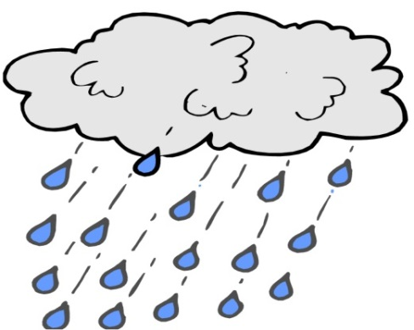


ЖАҢБЫР-

ЖАҢБЫР БҰЛТ – ТУЧА АСПАН – НЕБО


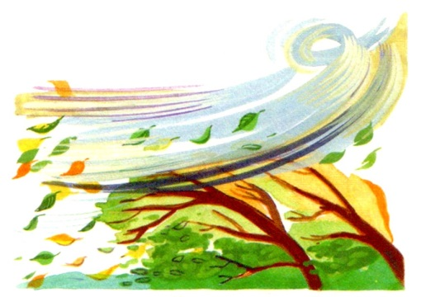

ЖЕЛ -ВЕТЕР СУЫҚ – ХОЛОДНО (ХОЛОДНЫЙ)

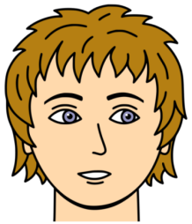
ДЕНЕ МҮШЕЛЕРІ –ЧАСТИ ТЕЛА
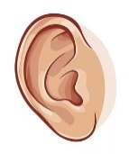
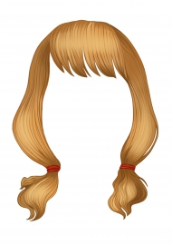


БАС

БАС ШАШ КӨЗ ҚҰЛАҚ МАҢДАЙ

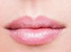
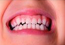




МҰРЫН АУЫЗ ТІЛ ТІС ЕРІН

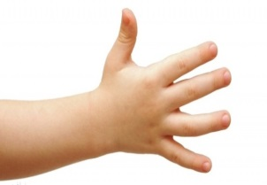



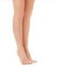
ҚОЛ АЛАҚАН САУСАҚ БЕТ - ЛИЦО



АЯҚ ІШ БЕЛ


ДЕНЕ -ТУЛОВИЩЕ

ЖЕМІСТЕР - ФРУКТЫ

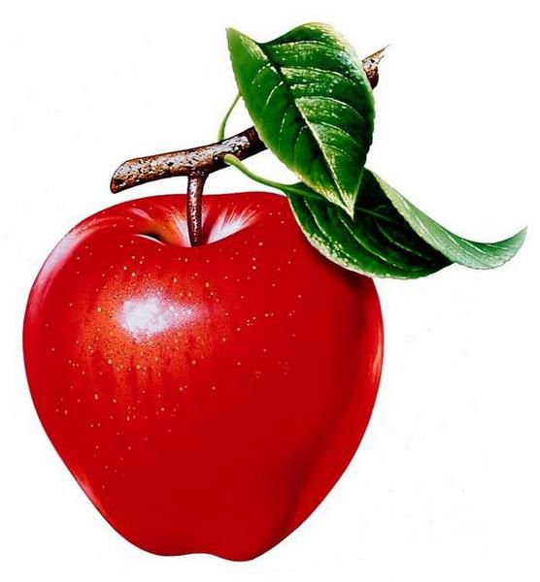
АЛМА АЛМҰРТ
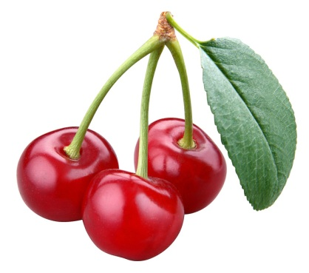
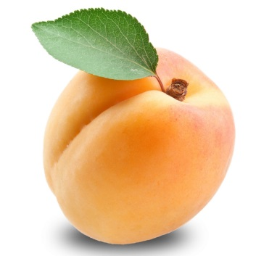

ӨРІК ШИЕ
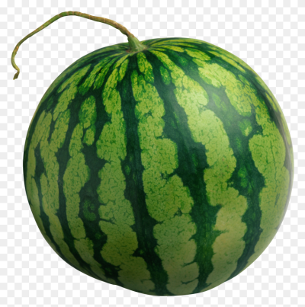



ҚАРБЫЗ БАНАН

ТӘТТІ – СЛАДКИЙ
ДӘМДІ – ВКУСНЫЙ
АЩЫ - ГОРЬКИЙ

КӨКӨНІСТЕР – ОВОЩИ

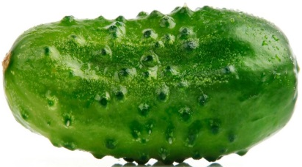

ҚИЯР ҚЫЗАНАҚ
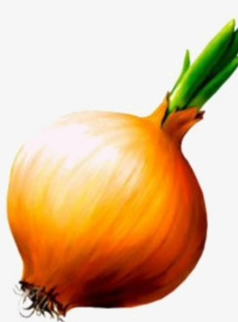


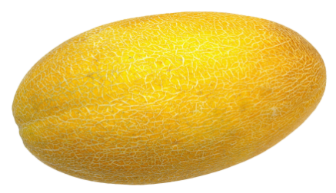
ПИЯЗ СӘБІЗ

ҚАУЫН

САРЫ ҚЫЗЫЛ ЖАС

ОЙЫНШЫҚТАР - ИГРУШКИ
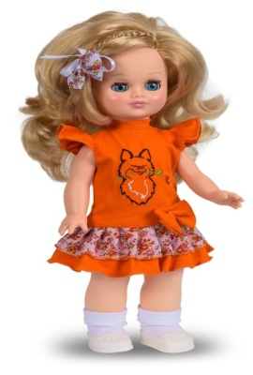

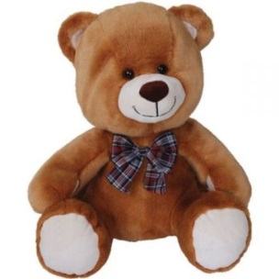

ҚОНЖЫҚ ДОП ҚУЫРШАҚ
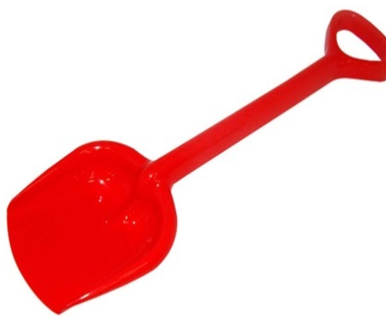


КҮРЕК ШЕЛЕК

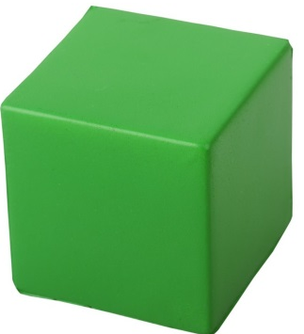
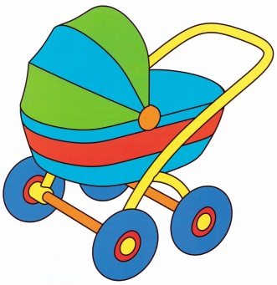


БЕСІК АРБА ТЕКШЕ АСЫҚ

ҚЫС - ЗИМА
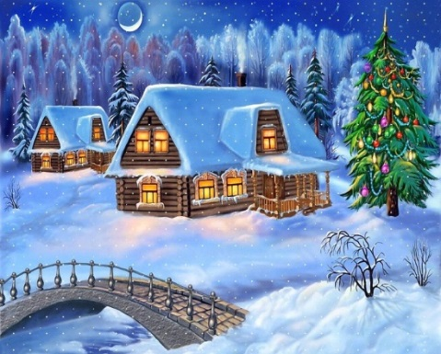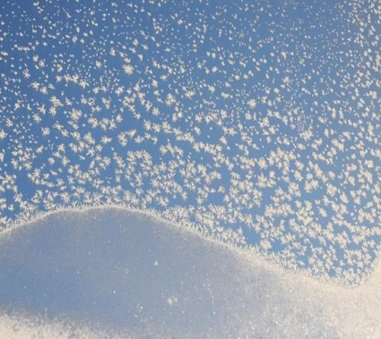

ҚЫС- ЗИМА. ҚАР- СНЕГ.
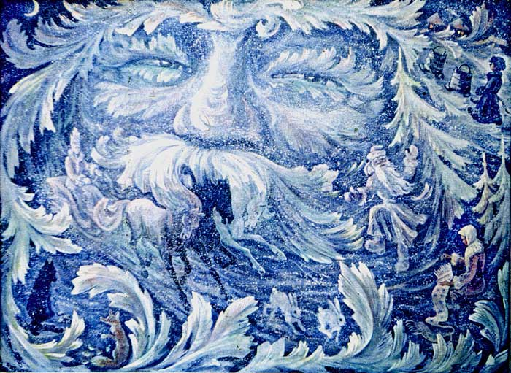

АЯЗ- МОРОЗ. АҚҚАЛА-СНЕГОВИК.
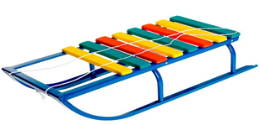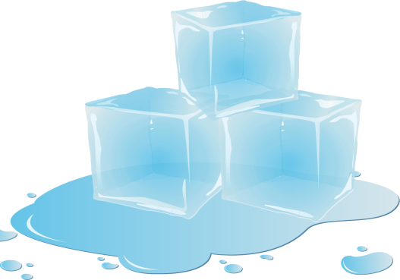
ШАНА - САНКИ. МҰЗ – ЛЕД

ЖАБАЙЫ АҢДАР
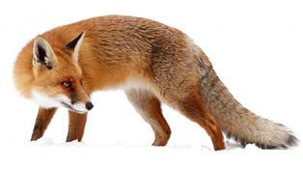
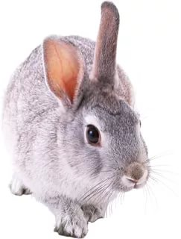
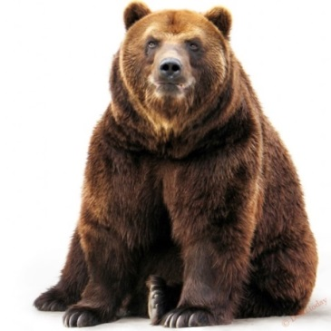
АЮ ҚОЯН ТҮЛКІ
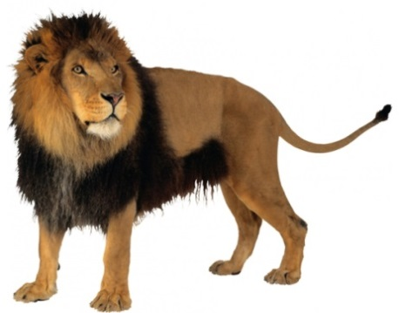
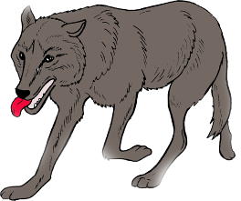

ҚАСҚЫР АРЫСТАН

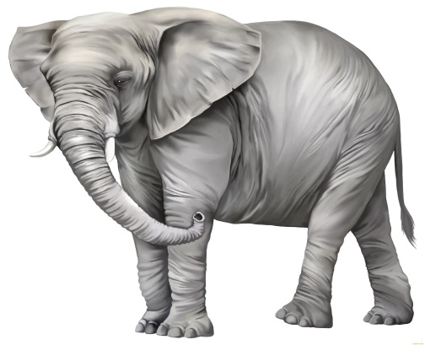
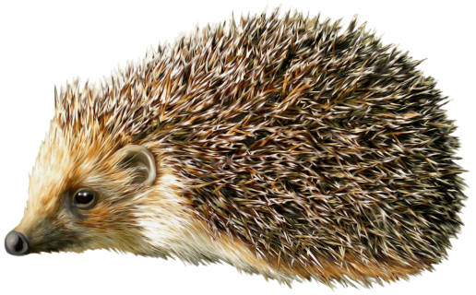

КІРПІ ПІЛ

ҚОҢЫР АҚ ҚАРА

ӨСІМДІКТЕР - РАСТЕНИЯ
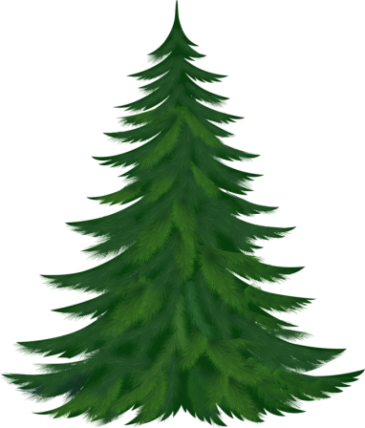
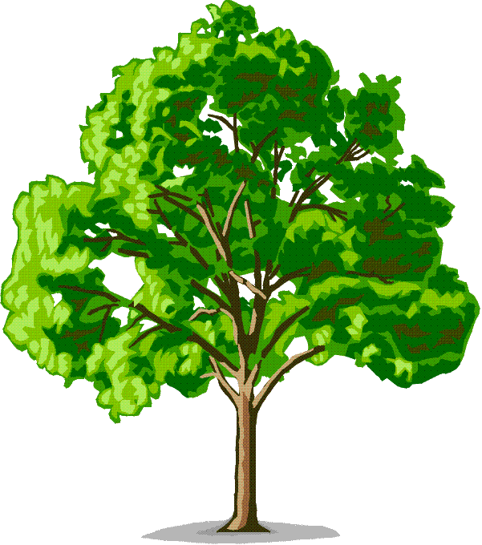

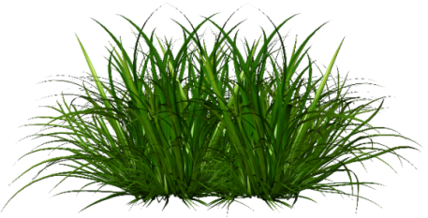

АҒАШ ШЫРША ШӨП



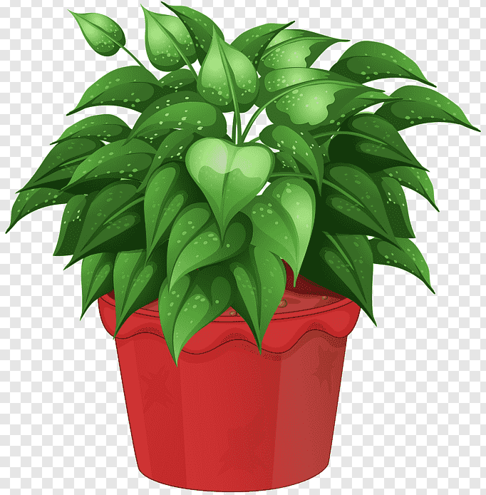

ЖАПЫРАҚ ГҮЛ БӨЛМЕ ГҮЛДЕРІ –
КОМНАТНЫЕ ЦВЕТЫ

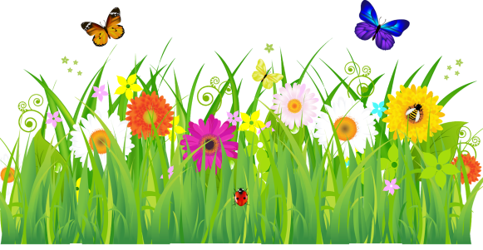

ӨСІМДІКТЕР ӨСЕДІ – РАСТЕНИЯ РАСТУТ

АЗЫҚ-ТҮЛІК
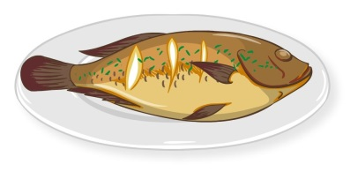
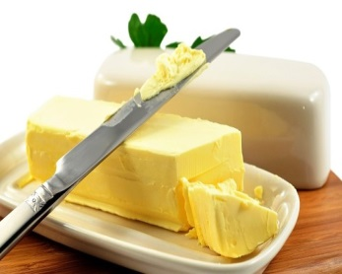
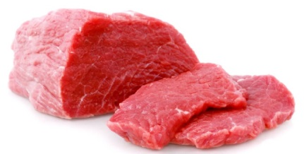
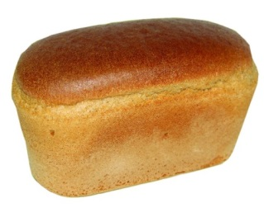
НАН МАЙ ЕТ БАЛЫҚ
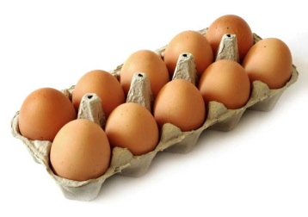

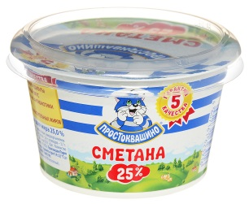
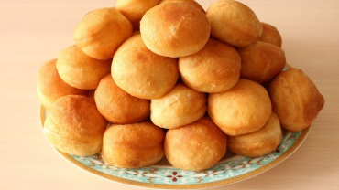

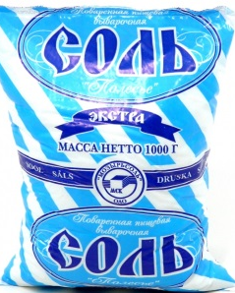
ЖҰМЫРТҚА БАУЫРСАҚ қаймақ ІРІМШІК
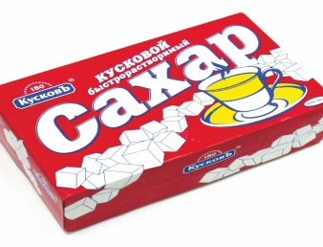
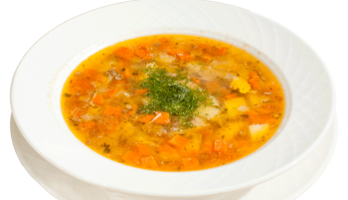
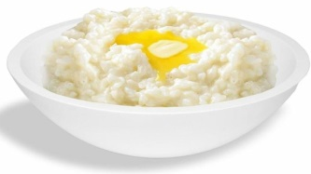

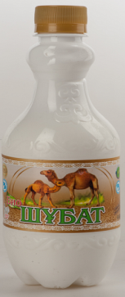

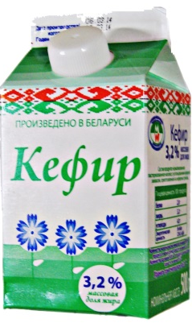
БОТҚА СОРПА ТҰЗ ҚАНТ
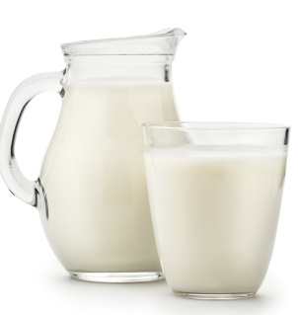
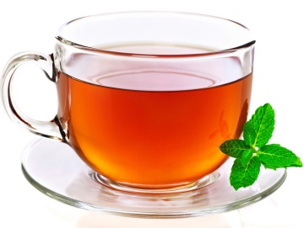


СҮТ ШАЙ АЙРАН СУ ШҰБАТ

Тамағынды іш- ешь/ кушай
Тәтті – сладкий Дәмді - вкусный
Ащы – горький Ас болсын! – Приятного аппетита!

ЫДЫС – ПОСУДА

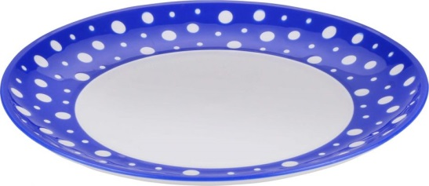
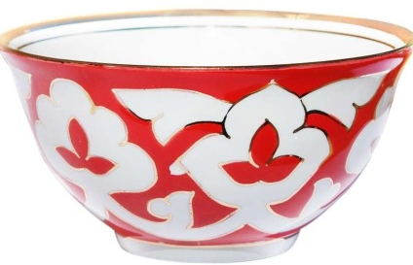
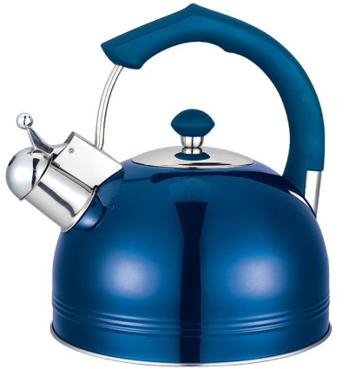
ШӘЙНЕК КЕСЕ ТӘРЕЛКЕ




ҚАСЫҚ ШАНЫШҚЫ

ТАЗА – ЧИСТЫЙ
КІР- ГРЯЗНЫЙ
ӘДЕМІ – КРАСИВЫЙ

КӨЛІК ТРАНСПОРТ

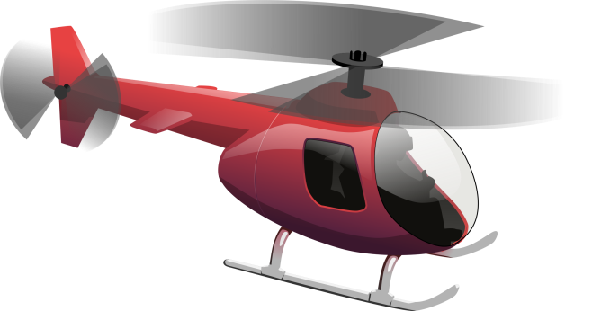
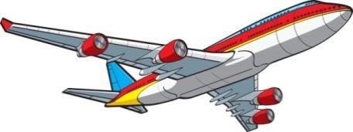
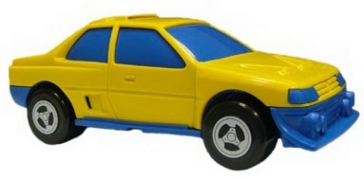

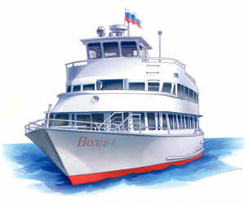
АВТОКӨЛІК ҰШАҚ ТІКҰШАҚ
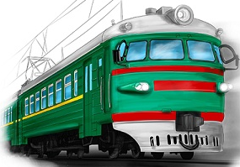


КЕМЕ ПОЕЗ БАҒДАРШАМ
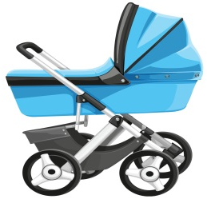

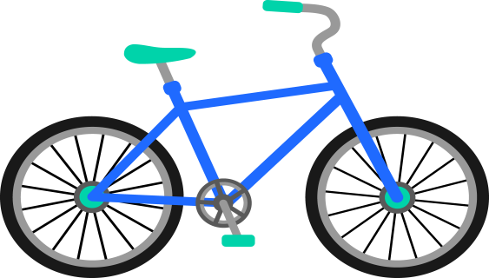

ЖҮРГІНШІЛЕР БЕСІК АРБА ВЕЛОСИПЕД
ЖОЛЫ
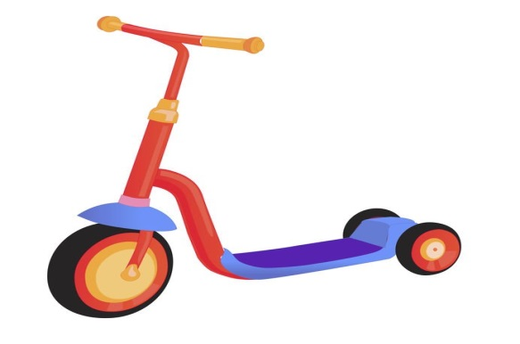

САМАКАТ

Күнделікті жиі қолданылатын тұрмыстық сөздер
Ежедневно используемые бытовые слова
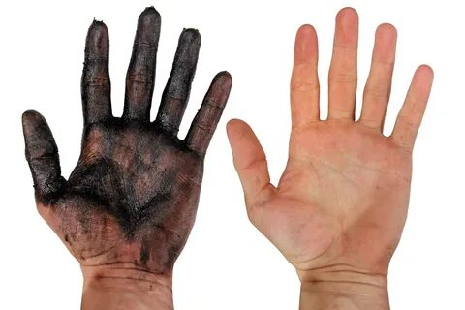


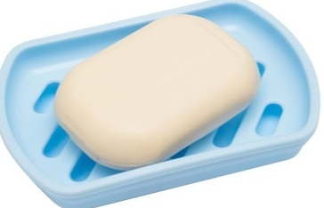

САБЫН ОРАМАЛ СУ КІР ТАЗА
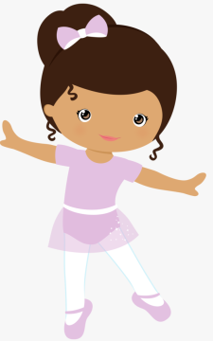
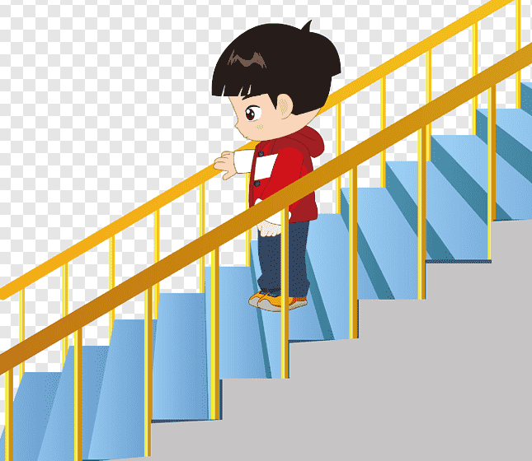

БАСПАЛДАҚТАН БАЙҚАП ТҮС БИЛЕЙМІЗ-ТАНЦУЕМ
ОСТОРОЖНО СПУСКАЙСЯ С ЛЕСТНИЦЫ

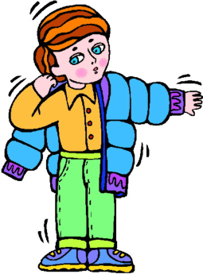
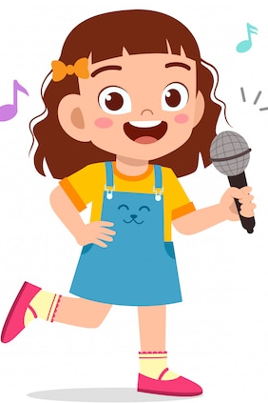

ӘН АЙТАМЫЗ ЖЫЛЫ КИІНЕМІЗ ЖЕҢІЛ КИІНЕМІЗ
ПОЕМ ОДЕВАЕМСЯ ТЕПЛО ОДЕВАЕМСЯ ЛЕГКО

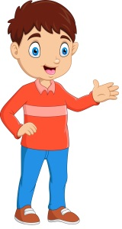
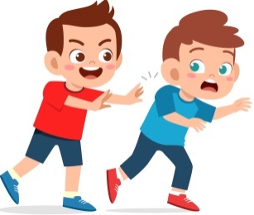
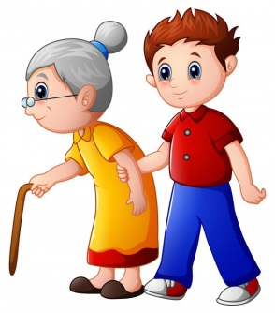
КӨМЕКТЕС ИТЕРМЕ КҮТ
ПОМОГИ НЕ ТОЛКАЙ ЖДИ

Күнделікті жиі қолданылатын тұрмыстық сөздер
Ежедневно используемые бытовые слова
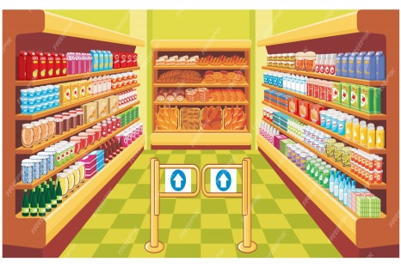
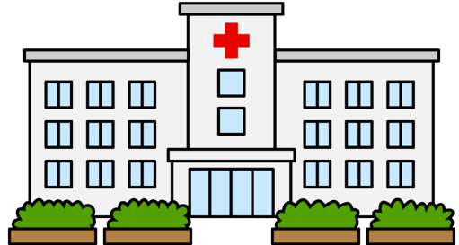
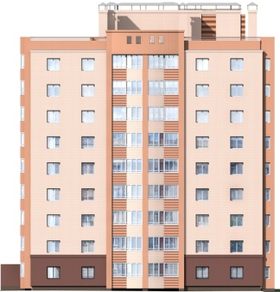

ҮЙ-ДОМ ЕМХАНА-ПОЛИКЛИНИКА ДҮКЕН-МАГАЗИН

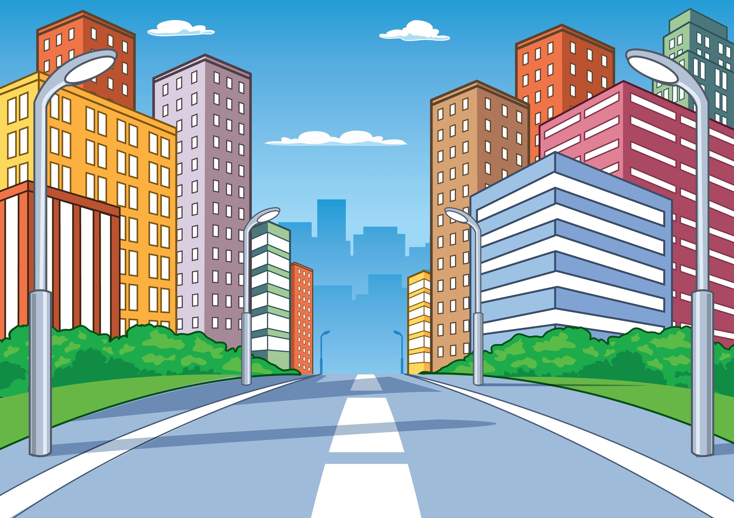

ҚАЛА-ГОРОД КӨШЕ –УЛИЦА
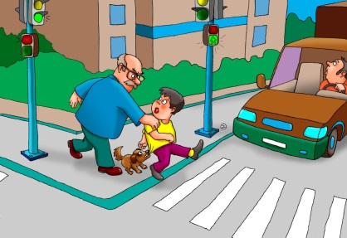


ЖОЛ –ДОРОГА ЖОЛДА АБАЙЛА!
ОСТОРОЖНО НА ДОРОГЕ
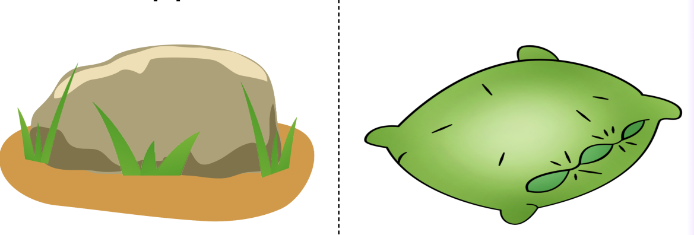

ҚАТТЫ –ТВЕРДЫЙ ЖҰМСАҚ-МЯГКИЙ

Күнделікті жиі қолданылатын тұрмыстық сөздер
Ежедневно используемые бытовые слова
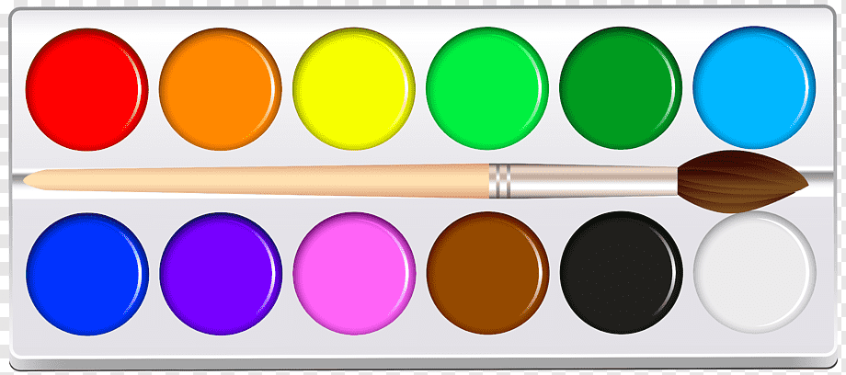


ҚАҒАЗ БОЯУ
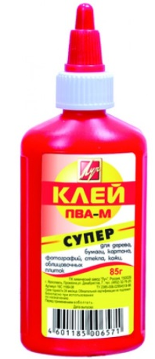



КІТАП ЖЕЛІМ ҚАЛАМ


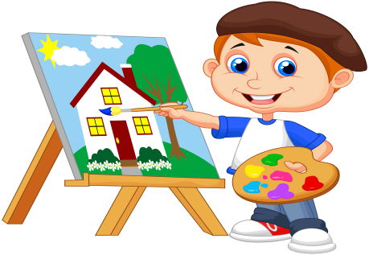


СУРЕТ –РИСУНОК ҚЫЛҚАЛАМ- КИСТЬ ШЕҢБЕР-КРУГ

Киім – кешек - Одежда
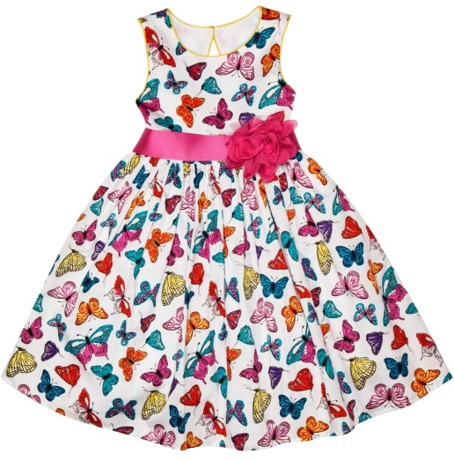
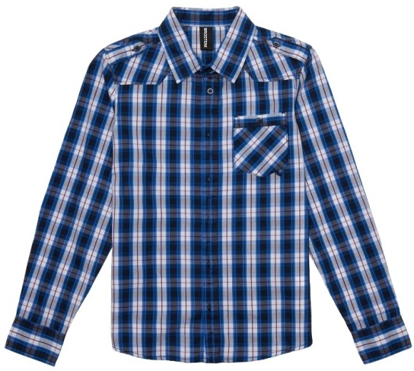
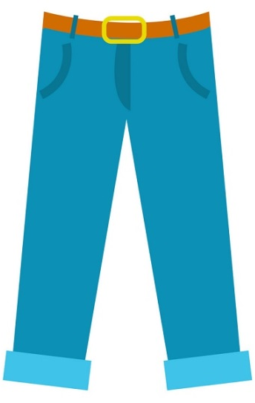
ШАЛБАР ЖЕЙДЕ КӨЙЛЕК

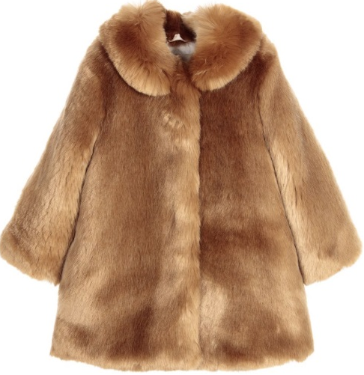
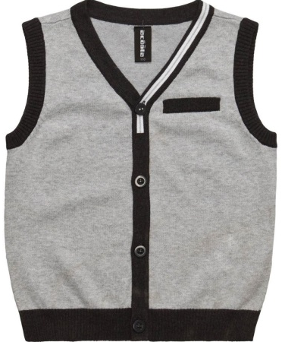
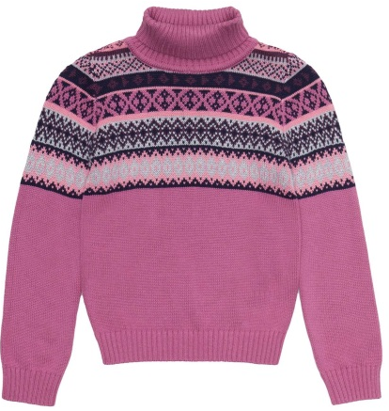

ЖЕМПІР ТОН КЕУДЕШЕ

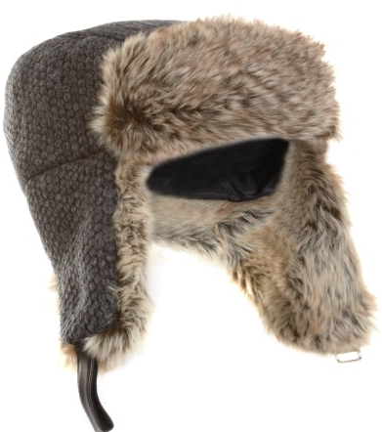
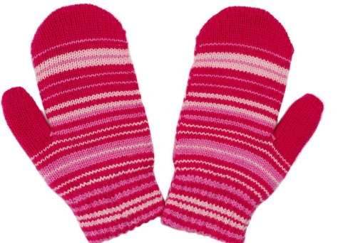
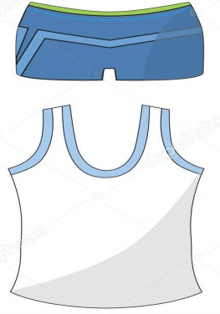

ІШ КИІМ ҚОЛҒАП МАЛАҚАЙ

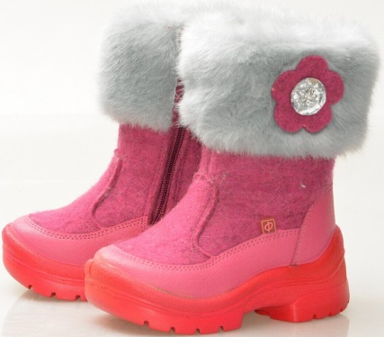

ЕТІК

ТҮСТЕР – ЦВЕТА

АҚ КӨК ҚАРА

ҚЫЗЫЛ САРЫ ҚОҢЫР

ЖАСЫЛ

ҮЙ ЖАНУАРЛАРЫ – ДОМАШНИЕ ЖИВОТНЫЕ
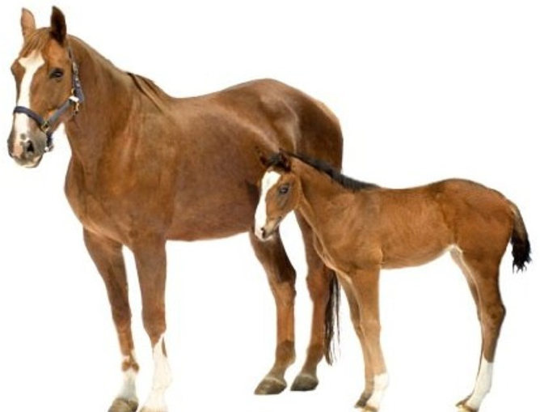
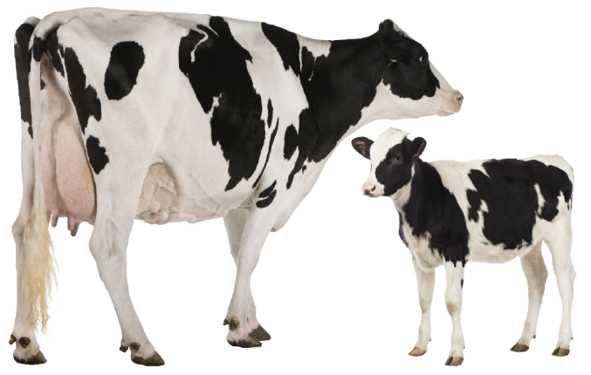

ЖЫЛҚЫ ҚҰЛЫН СИЫР БҰЗАУ
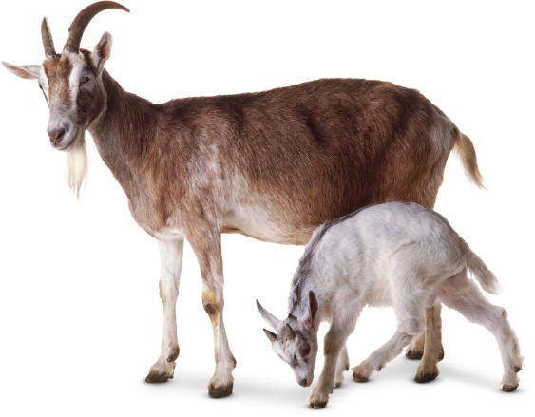
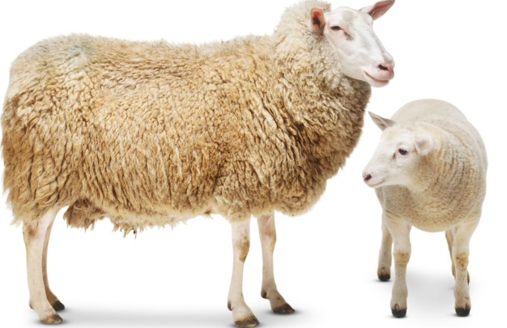

ҚОЙ ҚОЗЫ ЕШКІ ЛАҚ

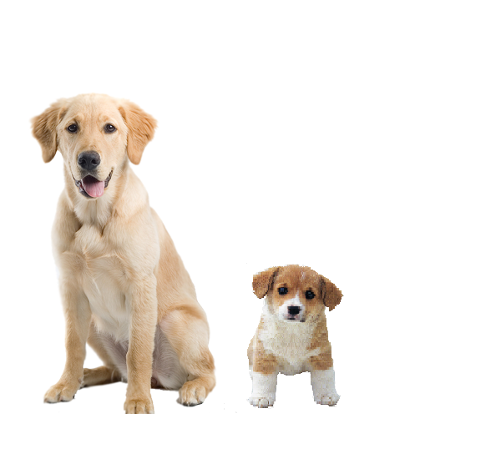
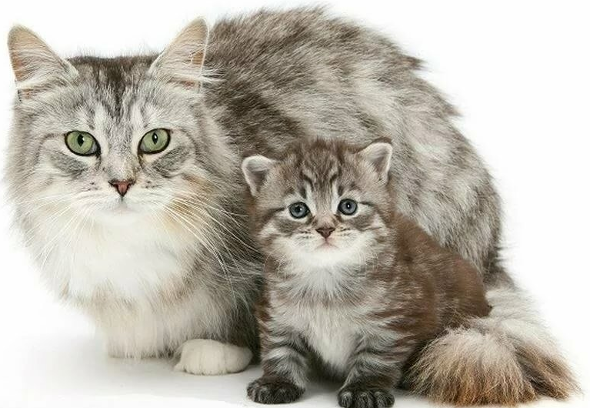

ИТ КҮШІК МЫСЫҚ МАРҒАУ

ҮЙ ҚҰСТАРЫ – ДОМАШНИЕ ПТИЦЫ

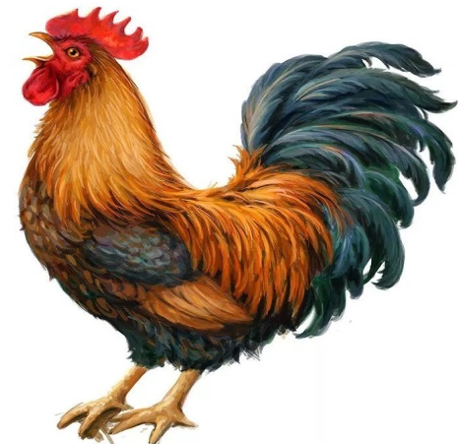
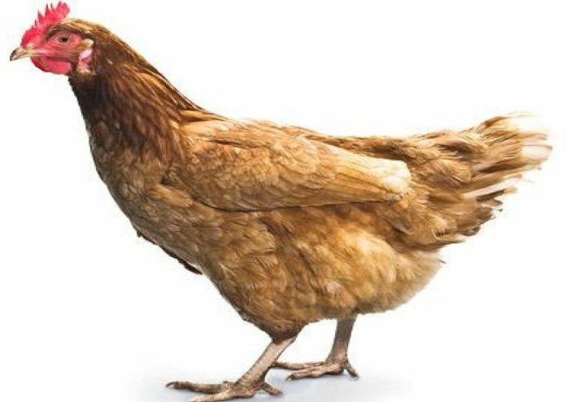

Тауық – курица
Әтеш – петух
Балапан – цыпленок

ТАУЫҚ ӘТЕШ

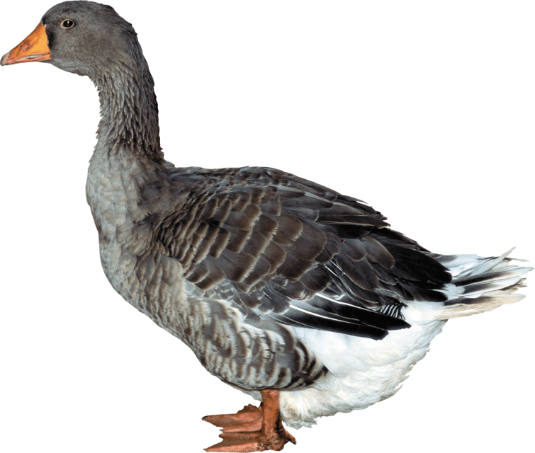
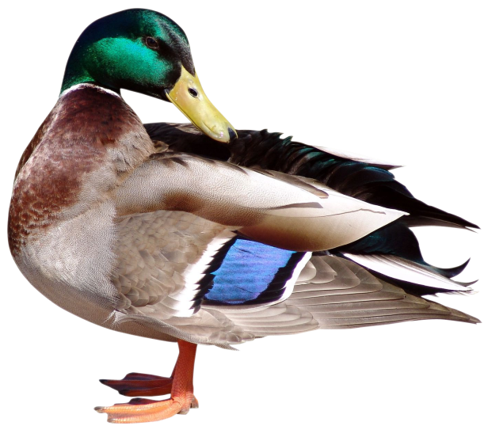

ҚАЗ ҮЙРЕК

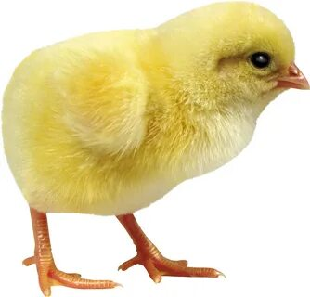

БАЛАПАН

ДАЛА ҚҰСТАРЫ – ДИКИЕ ПТИЦЫ


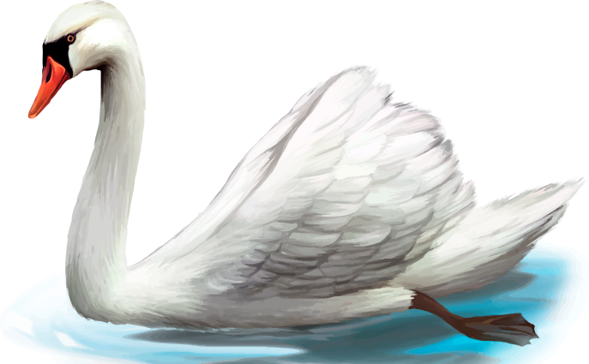

АҚҚУ ҚАРЛЫҒАШ
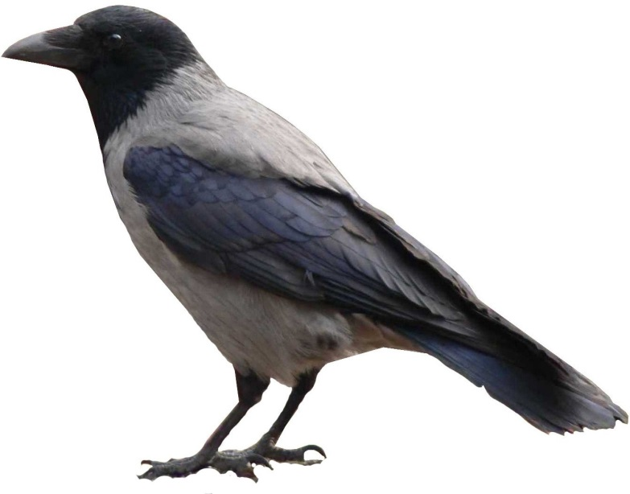

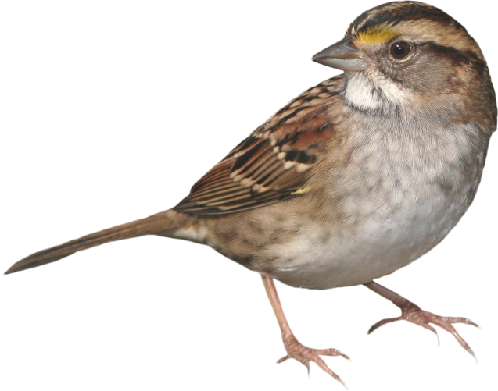

ТОРҒАЙ ҚАРҒА
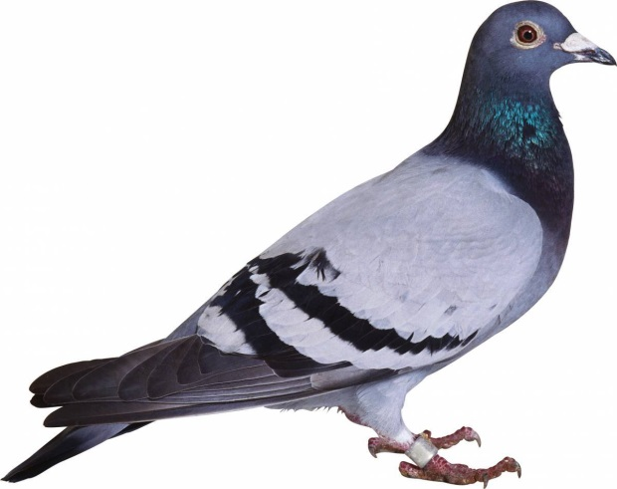

КӨГЕРШІН

Кеңістікті бағдарлау сөздері
Слова пространственной ориентации

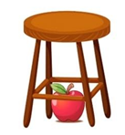
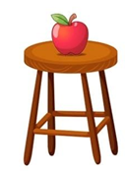

ҮСТІНДЕ АСТЫНДА
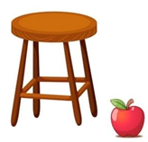
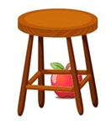

АРТЫНДА ҚАСЫНДА – РЯДОМ

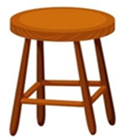

СОЛ-СЛЕВА ОҢ -СПРАВА

ЖОҒАРЫ –ВВЕРХ ТӨМЕН - ВНИЗ

КӨКТЕМ -ВЕСНА
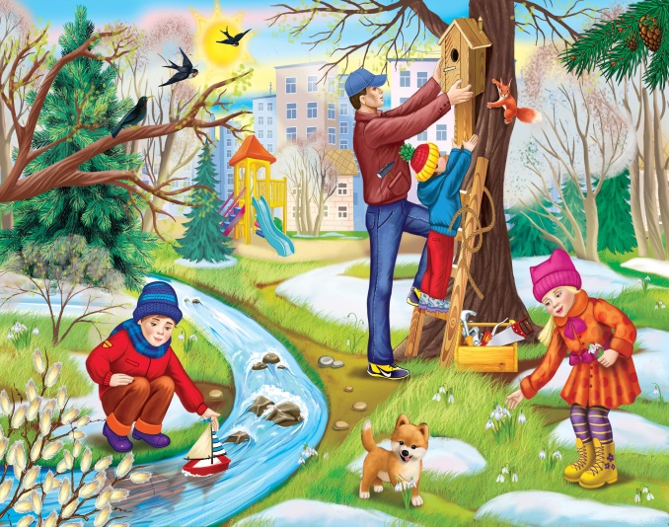

КӨКТЕМ

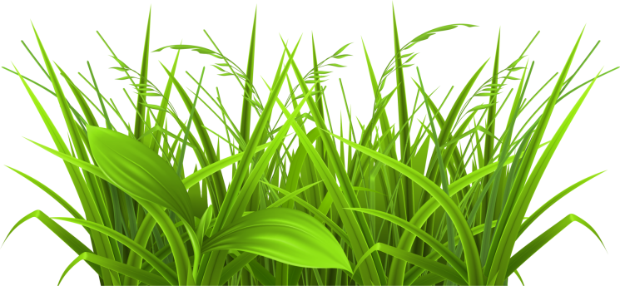
ШӨП ЖАҢБЫР


АЙ

ЖАЗ – ЛЕТО
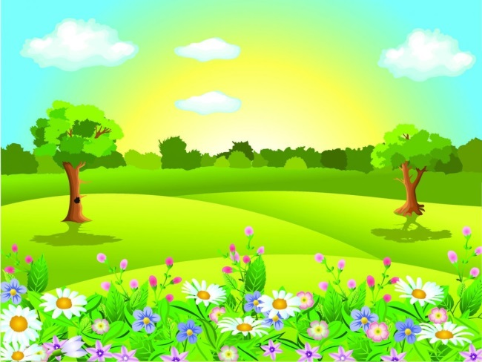
ЖАЗ



КЕМПІРҚОСАҚ КҮН

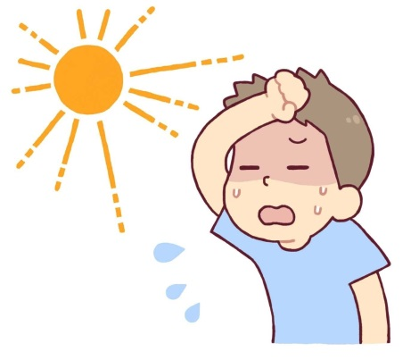

ЫСТЫҚ- ЖАРКО АСПАН - НЕБО

